13-14 сентября 2013 года в селе Калиновка были проведены ежегодные лично–командные туристские соревнования среди работников образования. В мероприятии приняли участие 29 человек.

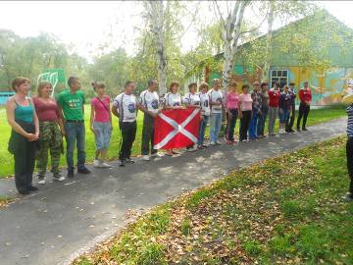
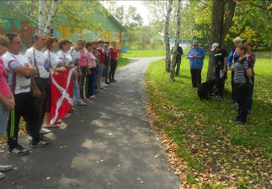

Таблица результатов туристских соревнований
среди работников образования

место | Эстафета | «Визитная карточка» | Туртехника | Итоговое  место
I | МБОУ СОШ № 11 | МБОУ ДОД ДДТ | МБОУ ДОД ДДТ | МБОУ ДОД ДДТ
II | МБОУ ДОД ДДТ | МБОУ СОШ № 11 | МБОУ СОШ № 11 | МБОУ СОШ № 11
III | д/с № 9 | д/с № 9 | д/с № 4 | д/с № 9
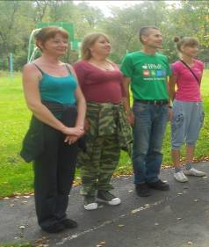
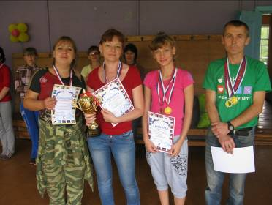

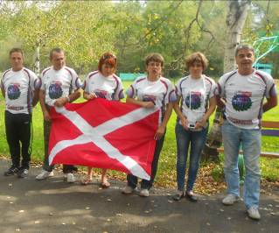
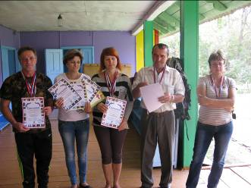

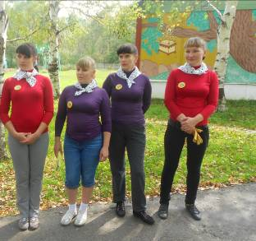
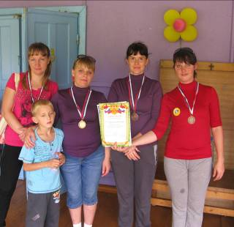

Результаты в личном зачете по туртехнике среди женщин

№  п/п | ФИО | ОУ | Место
1 | Павлова Эльмира Ишкильдыевна | МБОУ ДОД ДДТ | I
2 | Шенкевич Галина Борисовна | МБОУ ДОД ДДТ | II
3 | Гученко Светлана Владимировна | МБОУ СОШ № 11 | III

Результаты в личном зачете по туртехнике среди мужчин

№  п/п | ФИО | ОУ | Место
1 | Гуслев Сергей Александрович | МБОУ СОШ № 11 | I
2 | Курнаев Андрей Николаевич | МБОУ ДОД ДДТ | II
3 | Калеков Сергей Иванович | МБОУ СОШ № 11 | III

В честь 35-летияя туристского движения в России в небо были запущены фонари.
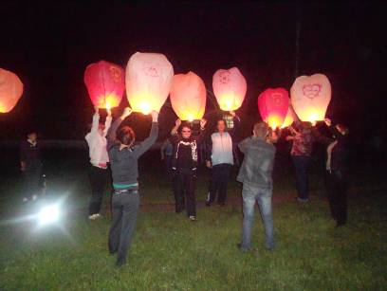

Подготовка к этапам туртехники.
